08.05.20
Тема: Наша Галактика. Другие звездные системы – галактики.
Внимательно изучите тему урока (Воронцов-Вельяминов Б.А. Астрономия. Базовый уровень. 11 кл.: учебник/ Б.А. Воронцов-Вельяминов, Е.К.Страут. - М.: Дрофа, 2018, § 25,26, см ниже краткое содержание параграфов. Выполните практическую работу
Отчет о выполненной работе отправьте по электронной почте на yun707@yandex.ru. При отправлении выполненного задания укажите фамилию и группу, в Теме НАИМЕНОВАНИЕ ДИСЦИПЛИНЫ и НАЗВАНИЕ ВЫПОЛНЕННОЙ РАБОТЫ.

Млечный Путь и Галактика
Практически все объекты, которые видят на небе невооружённым глазом жители средних широт Северного полушария Земли, составляют единую систему небесных тел (главным образом звёзд) – нашу Галактику.
Из числа объектов, видимых невооружённым глазом на средних широтах Северного полушария Земли, в состав Галактики не входит лишь слабо заметное туманное пятно, видимое в созвездии Андромеды и напоминающее по форме пламя свечи, – туманность Андромеды.
Характерной деталью звёздного неба является Млечный Путь, который простирается через всё небо светлой белесоватой полосой клочковатой формы.
Уже первые наблюдения Млечного Пути с помощью телескопа позволили различить множество слабых звёзд нашей Галактики.
Идея о том, что Вселенная имеет «островную» структуру, неоднократно высказывалась в прошлом.
Однако лишь в конце XVIII века Уильям Гершель предложил первую модель строения нашей Галактики.
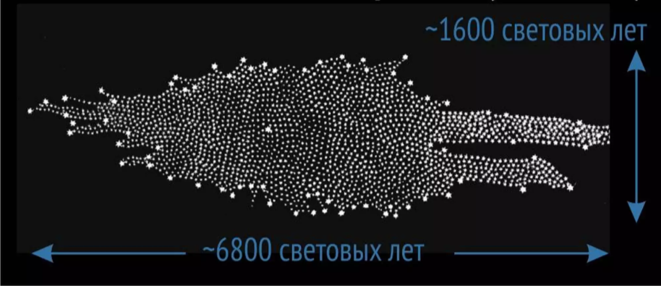
Наша Галактика по представлению Уильяма Гершеля.Солнце помечено звёздочкой чуть левее центра. «Пасть крокодила» появилась из-за того, что тёмное газопылевое облако в созвездии Стрельца закрывает от нас звёзды

На основе подсчётов звёзд в различных участках неба Гершель установил, что их число по мере удаления от Млечного Пути резко убывает. По его расчётам, слабые звёзды Млечного Пути вместе с остальными, более яркими образуют единую звёздную систему, напоминающую по форме диск конечных размеров, диаметр которого более чем в 4 раза превышает его толщину.
Окончательное «открытие» нашей Галактики связано с обнаружением в 1923 г. в туманности Андромеды нескольких цефеид. Наблюдение цефеид позволило определить расстояние до неё и окончательно убедило учёных, что это не просто туманность, а другая, подобная нашей звёздная система.
Название «галактика» было дано всем туманностям, находящимся за пределами нашей Галактики.
Согласно современным данным, галактика Андромеды находится от нас на расстоянии немногим более 2 млн св. лет. Успехи в исследовании нашей Галактики в значительной степени связаны с изучением туманности Андромеды и других галактик.
Поскольку характеристики и число звёзд, размеры и некоторые другие особенности строения нашей Галактики оказались сходными с данными, полученными для туманности Андромеды, предположили, что Млечный Путь также имеет спиральные рукава. В последующем целенаправленные исследования подтвердили этот факт.
В структуре Млечного Пути прослеживается ядро и окружающие его две системы звёзд: дискообразная и почти сферическая галактическая корона (гало). Первая включает значительное число звёзд, концентрация которых возрастает по мере приближения к галактической плоскости. Менее многочисленные звёзды второй имеют концентрацию к ядру.
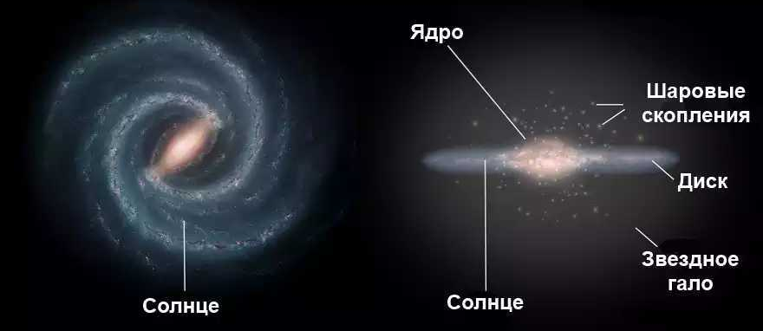
Млечный Путь, который образуют звёзды диска, опоясывает небо вдоль большого круга, а это означает, что Солнечная система находится вблизи галактической плоскости
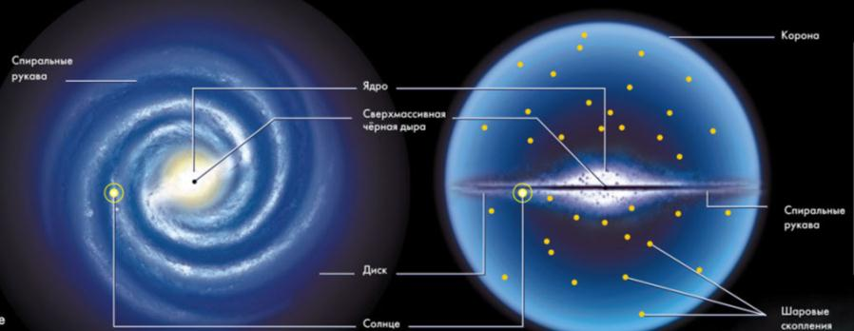
Диаметр нашей Галактики – около 100 тыс. св. лет (30 тыс. пк).В ней около 200 млрд звёзд. Они составляют более половины видимого вещества Галактики, а 2% – межзвёздное вещество в виде газа и пыли, при этом пыли примерно в 100 раз меньше, чем газа. В Галактике сосуществуют как очень старые звёзды, возраст которых приблизительно 13 млрд лет, так и очень молодые, возраст которых не превышает 100 тыс. лет.
Звёздные скопления и ассоциации
Звёздное скопление – группа звёзд, которые расположены близко друг к другу и связаны взаимным тяготением. Различаются два вида звёздных скоплений: шаровые и рассеянные.
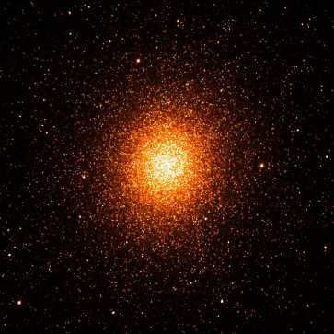 | 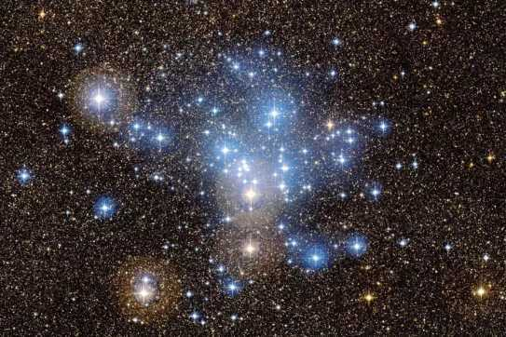
Шаровое звездное скопление Терзан 5, находится в созвездии Стрельца, на расстоянии 19 000 световых лет от Земли, ровесник Млечного Пути. | Рассеянное звездное скопление М25,  находиться на расстоянии 2 000 световых лет от Земли,  возраст скопления 90 млн. лет.
В рассеянных скоплениях звёзд относительно немного – от нескольких десятков до нескольких тысяч. Самым известным рассеянным скоплением являются Плеяды, видимые в созвездии Тельца. В созвездии Тельца находится ещё одно скопление – Гиады – треугольник из слабых звёзд вблизи яркого Альдебарана.
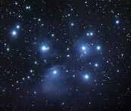  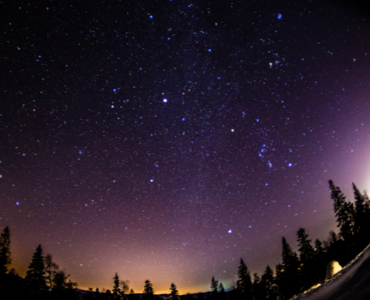 | 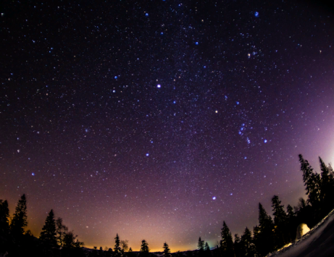
Плеяды (справа вверху, над Орионом и Гиадами  Плея́ды (астрономическое обозначение – M45; иногда также используется собственное имя Семь сестёр, старинное русское название – Стожары или Волосожары); одно из ближайших к Земле и одно из наиболее заметных для невооружённого глаза звёздных скоплений. | Гиады (вверху справа, между Орионом и Плеядами  Гиа́ды — рассеянное звёздное скопление в созвездии Тельца, видимое невооружённым глазом. Ярчайшие звёзды скопления образуют вместе с оранжевым Альдебараном, ярчайшей звездой Тельца, фигуру, похожую на букву «V». Сам Альдебаран в скопление не входит, а только проецируется на Гиады.
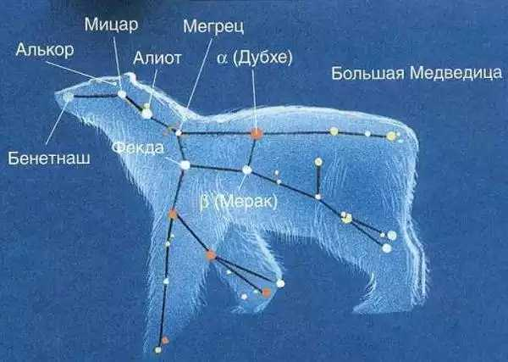
Часть звёзд, относящихся к созвездию Большой Медведицы, также составляет рассеянное скопление. 5 внутренних звёзд Ковша (кроме крайних α и η) принадлежат единой группе в пространстве – движущемуся скоплению Большой Медведицы. Дубхе и Бенетнаш движутся в другую сторону, поэтому форма Ковша существенно меняется примерно за 100000 лет.
Практически все рассеянные скопления видны вблизи Млечного Пути. Известно около 1200 рассеянных скоплений, но считается, что их в Галактике может быть в несколько десятков раз больше.
Шаровые звёздные скопления насчитывают в своём составе сотни тысяч и даже миллионы звёзд. Некоторые скопления, в частности М13 в созвездии Геркулеса, можно увидеть невооружённым глазом в особо ясную погоду вдали от крупных городов. Большая часть шаровых скоплений расположена вблизи центра Галактики, а по мере удаления от него их концентрация в пространстве уменьшается. В Галактике известно около 150 шаровых звёздных скоплений.
В состав рассеянных скоплений входят в основном звёзды, относящиеся (как и Солнце) к главной последовательности.
В шаровых скоплениях много красных гигантов и субгигантов, главную последовательность представляют только красные карлики. Для всех звёзд данного звездного скопления химический состав и возраст можно считать одинаковыми (в первом приближении).
Наблюдаемое различие их свойств определяется только тем, что эволюция звёзд, различных по массе, происходит по-разному.
Среди хорошо изученных звёздных скоплений (их около 500) нет ни одного, для которого диаграмма «спектр – светимость» противоречила бы выводам теории звёздной эволюции.
Различия скоплений двух типов объясняются различием возраста звёзд, входящих в их состав, а следовательно, и возраста самих скоплений. Возраст многих рассеянных скоплений не более 1–2 млрд лет. Возраст шаровых скоплений может достигать 11–13 млрд лет.
Группировки молодых звёзд, не связанных гравитационно, получили название звёздных ассоциаций. Возраст некоторых из них не превышает миллиона лет.
Ассоциации существуют недолго – всего за 10–20 млн лет они расширяются настолько, что их звёзды уже невозможно выделить среди других звёзд.
Существование в Галактике звёздных скоплений и ассоциаций самого различного возраста свидетельствует о том, что звёзды формируются не в одиночку, а группами, а сам процесс звёздообразования продолжается и в настоящее время

ДРУГИЕ ГАЛАКТИКИ
Наиболее яркие галактики были включены в каталог, составленный Мессье ещё в XIX в., когда их природа была совершенно неизвестна.
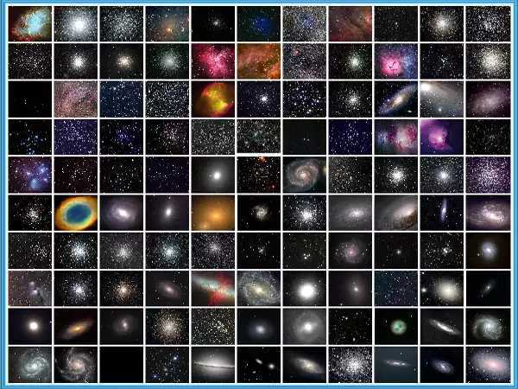

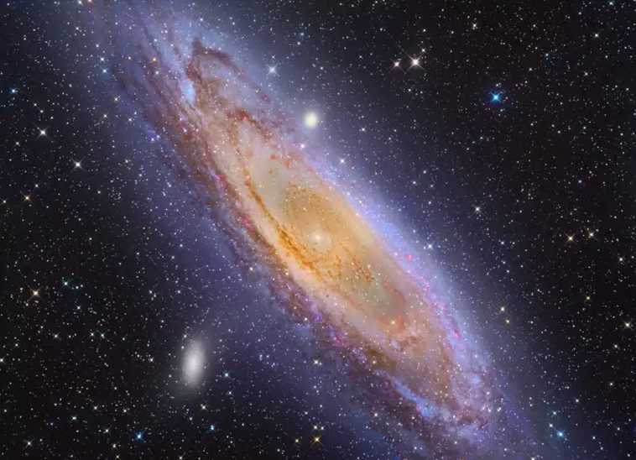
Туманность Андромеды по каталогу Мессье обозначена М31. В «Новый общий каталог» (New General Catalog), который содержит сведения об объектах далёкого космоса, в том числе о более чем 13 тыс. галактик, она включена как NGC 224.
В состав всех галактик входят звёзды, межзвёздный газ и тёмная материя.
Но их относительное содержание в галактиках различного типа существенно отличается.
Для большинства галактик определить расстояние по наблюдениям цефеид оказывается невозможным.
В этих случаях пользуются другими методами, среди которых наиболее надёжным считается определение расстояния по закону «красного смещения», открытому в 1929 г. американским астрономом Эдвином Хабблом.
Он обнаружил, что в спектрах всех галактик (за исключением туманности Андромеды и других ближайших галактик) линии смещены к красному концу.
Это «красное смещение» означало, что они удаляются от нашей Галактики.
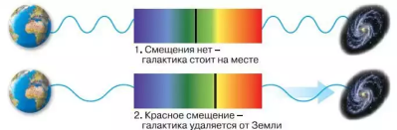
Сравнив расстояние до галактик со скоростями их удаления, Эдвин Хаббл
установил, что между этими величинами существует весьма простая зависимость (закон Хаббла):v = HR,
где v — скорость галактики, R — расстояние до неё, а H — коэффициент пропорциональности, называемый теперь постоянной Хаббла. По современным данным, величина H составляет 69 км/(с•Мпк).
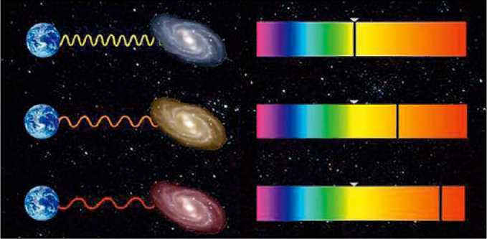
Чем дальше от нас находится галактика, тем быстрее она удаляется. За счёт эффекта Доплера длина волны принятого на Земле её излучения становится тем больше, чем выше её скорость. Видно, что D-линия натрия смещается из жёлтой области спектра в красную, в область бóльших длин волн.
Закон Хаббла дал возможность определить расстояние до наиболее далёких объектов во Вселенной, когда непригодны все другие способы, применяемые в астрономии.
Определив скорость галактики по смещению линий в её спектре, можно вычислить расстояние до неё по формуле:
R = v / H.
К настоящему времени измерены «красные смещения» и определены расстояния до нескольких миллионов галактик. От самых далёких из них свет идёт около 13 млрд лет.
По внешнему виду и структуре галактики весьма разнообразны, однако большинство из них хорошо укладывается в предложенную Хабблом ещё в 1923 г. простую и стройную классификацию.
Все галактики были разбиты на три типа: эллиптические - E, спиральные - S и неправильные (иррегулярные) - I.

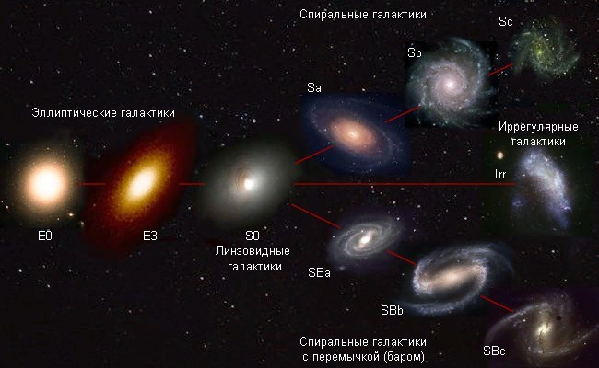

Форма эллиптических галактик различна: от почти круглой до очень сильно сплюснутой.
В спиральных галактиках выделены два подтипа:
- нормальные спирали, у которых спиральные рукава начинаются непосредственно из центральной области;
- пересечённые спирали, у которых рукава выходят не из ядра, а связаны с перемычкой, проходящей через центр галактики.

Ближайшими и самыми яркими оказались две галактики неправильного типа, которые получили названия Большое и Малое Магеллановы Облака.
Они хорошо видны невооружённым глазом в Южном полушарии неподалёку от Млечного Пути. Магеллановы Облака являются спутниками нашей Галактики, расстояние до Большого около 200 тыс. св. лет, до Малого - 170 тыс. св. лет.
Определить точную массу галактик практически невозможно. Согласно исследованиям, почти у каждой из галактик (в том числе и у нашей Галактики) обнаружено существование обширных корон из тёмного вещества, так называемой скрытой массы или тёмной материи. По расчётам, её масса в несколько раз превышает общую массу всех наблюдаемых объектов галактики.
Выяснилось также, что между галактиками в их скоплениях находится газ, разогретый до температуры более 10 млн К. Его полная масса сравнима с суммарной массой всех галактик скопления. Такую массу очень горячего газа гравитационные силы галактик могут удержать лишь в том случае, если в скоплении также существует тёмная материя.
Установлено, что на роль тёмной материи не подходят ни газ, ни слабосветящиеся звёзды, ни другие объекты, состоящие из обычного вещества (протонов, нейтронов и электронов).
Возможно, тёмная материя состоит из элементарных частиц подобно нейтрино, слабо взаимодействующих с обычным веществом.
Спиральные галактики являются наиболее распространёнными – примерно половина наблюдаемых галактик относится к этому типу.
Спиральные галактики отличает наличие нескольких спиральных рукавов, в которых сосредоточено много молодых ярких звёзд, светящихся газовых туманностей, а также холодных газопылевых облаков.
В спиральных рукавах происходит формирование звёзд из межзвёздного вещества.
По современным представлениям, спиральные ветви - это волна повышенной плотности звёзд и газа, которая вращается вокруг центра галактики как твёрдое тело, - угловая скорость постоянна, а линейная увеличивается с увеличением расстояния от оси вращения.
В ветвях нет постоянного состава звёзд и газа, они периодически вступают в область рукава.
Проходя через них, волна уплотнения оказывает значительное влияние на газ - увеличение его плотности в несколько раз стимулирует начало процесса звёздообразования.
Спиральные галактики, которые мы видим «с ребра», напоминают по внешнему виду чечевицу или диск с утолщением в середине.
Это утолщение представляет собой центральную, наиболее плотную часть гало, которое принято называть «балдж» (английский синоним русского слова «утолщение»).
Очевидно, так выглядит и наша Галактика.
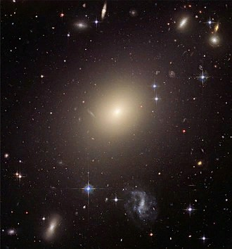
Вторым по распространённости типом галактик (примерно 25% от их общего числа) являются эллиптические.
У эллиптических галактик нет ни диска, ни спиральных ветвей, а имеется только сферическая составляющая, которая состоит преимущественно из старых звёзд красного цвета и почти не содержит холодного газа. Вероятно, всё межзвёздное вещество ушло на образование этих звёзд.
Линзовидные галактики (тип S0) похожи на спиральные тем, что у них есть и диск, и гало, но они, как и эллиптические, не имеют спиральных ветвей. Из общего числа галактик примерно 20% относится к этому типу.
Галактики одного и того же типа значительно отличаются друг от друга по размерам, числу звёзд и другим характеристикам. Самые маленькие среди них называют карликовыми. Несколько таких карликовых галактик входят в число спутников нашей Галактики.
Большинство галактик группируется в скопления, которые делятся на два типа: правильные и неправильные.
Правильные скопления галактик во многом напоминают шаровые звёздные скопления, для которых характерна сферическая симметрия с сильной концентрацией галактик к центру.
Концентрация галактик в скоплениях бывает так велика, что они располагаются очень близко друг к другу. Их гравитационное взаимодействие вызывает значительное изменение формы галактик.
Часто наблюдаются соединяющие их перемычки, которые состоят из звёзд или газа, а также уходящие далеко в сторону протяжённые «хвосты».
Среди взаимодействующих галактик и галактик, имеющих близких спутников, часто наблюдаются галактики с активными ядрами.
Небольшое число галактик (около 1%) имеет особенно яркие ядра, в которых происходит колоссальное выделение энергии.
Проявление активности:
- очень большая мощность излучения (светимость) не только в оптической, но и в рентгеновской или инфракрасной части спектра;
- в ядре происходит движение газа со скоростями тысячи километров в секунду, что приводит к появлению длинных выбросов - джетов;
- мощные потоки электронов и протонов высокой энергии, идущие из ядра в двух противоположных направлениях, порождают синхротронное радиоизлучение.
Галактики с активными ядрами, являющиеся источниками радиоизлучения большой мощности, называют радиогалактиками.
Квазары (квазизвёздные радиоисточники) - самые мощные из всех известных во Вселенной источники видимого и инфракрасного излучения.
Даже наиболее близкие квазары расположены дальше большинства известных галактик, на расстояниях порядка 1 млрд св. лет. Самые далёкие квазары наблюдаются на расстояниях до 13 млрд св. лет. Вероятно, квазары представляют собой ядра далёких галактик, проявляющие очень высокую активность.
Окончательного ответа на вопрос об источниках высокой активности ядер галактик пока нет. Одной из возможных моделей, описывающих весь наблюдаемый комплекс явлений, считается наличие в ядрах чёрных дыр массой в десятки и сотни миллионов масс Солнца.
В результате падения вещества на чёрную дыру должно выделяться огромное количество энергии, преобразуемой в электромагнитное излучение.
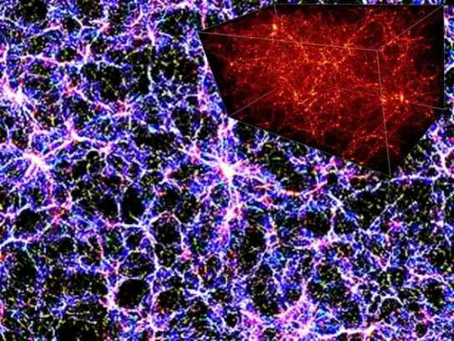
Крупнейшие наземные телескопы и космический телескоп «Хаббл» позволяют получить фотографии, на которых можно насчитать многие миллионы галактик.
В их пространственном распределении наблюдается определённая закономерность - ячеисто-сотовая структура.
Скопления и сверхскопления галактик располагаются так, что не заполняют всё пространство, а образуют лишь «стенки», которые отделяют друг от друга гигантские пустоты, в которых галактики практически не встречаются. Размер этих ячеек около 100 Мпк, а стенки имеют толщину всего 3-4 Мпк.

Практическая работа «Наша Галактика. Типы галактик»
1. Закончите предложения:
Галактика – это ____________
Млечный Путь – это ____________
Наиболее плотная центральная область нашей Галактики расположена в созвездии ___________ и называется ____________.
Группы из большого числа звезд в Галактике называют __________, примером которых являются _______________.

2. На рисунке показано строение нашей Галактики (вид с «ребра»). Укажите положение Солнца в Галактике и основные ее структурные элементы: ядро, диск, гало, корону, центральное сгущение (балдж)

3. Изобразите схематично нашу Галактику в виде «сверху» и стрелками укажите положение Солнца, ядро, спиральные рукава.

4. Заполните таблицу, содержащую общие сведения о Галактике.
Характеристики Галактики | Численные значения
Размер (диаметр), кпк
Расстояние от центра Галактики до Солнца, кпк
Линейная скорость обращения вокруг ядра (на расстоянии от центра Галактики до Солнца), км/с
Период обращения (полный оборот Солнца и звезд в его окрестностях вокруг центра Галактики), млн лет
Масса (в массах Солнца)
Возраст, млрд лет

5. Из перечисленного состава «населения» Галактики выпишите отдельно объекты, относящиеся к гало и диску: 1) красные гиганты; 2) долгопериодические цефеиды; 3) голубые гиганты; 4) короткопериодические цефеиды; 5) красные карлики; 6) газопылевые облака; 7) шаровые звездные скопления; 8) рассеянные звездные скопления.
6. Из перечисленных ниже выберите объекты, входящие в межзвездную среду: водород, бактерии, мелкие частицы пыли, водяной пар, электромагнитное излучение, гелий, ядра тяжелых элементов.
7. Какие типы галактик существуют? Дайте им краткую характеристику.

